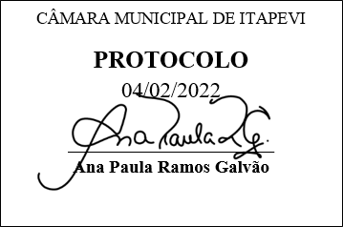
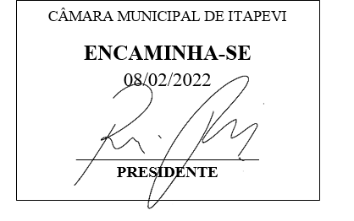
INDICAÇÃO nº 869/2022

Súmula: - Solicita providências do Executivo junto a Secretaria do Meio Ambiente e Defesa dos Animais na pessoa do Sr. Paulo Rogiério, para que realize a vistoria para poda ou remoção da árvore localizada na Rua Mosteiro altura do nº 150, Jardim Briquet – neste município.
INDICO à Mesa, na forma regimental vigente, seja oficiado ao Excelentíssimo Igor Soares, Prefeito Municipal, para que interceda junto a Secretaria do Meio Ambiente e Defesa dos Animais, e realize a vistoria para poda ou retirada da árvore localizada na Rua Mosteiro altura do nº150, Jardim Briquet – neste município.
Justificativa
Senhor Presidente;
Senhores Vereadores;
Senhoras Vereadoras;
Em visita ao local a pedido dos moradores, verifiquei a necessidade de poda ou retirada da árvore devido que as grandes ramificações da árvore têm causado transtornos aos moradores da rua, pois, segundo os mesmos está danificando a calçada e ocasionando rachaduras no muro, podendo ocasionar um acidente com a queda do muro.
Sem mais para o momento, solicitamos a análise do pedido no cronograma desta competente Secretaria.

Sala das Sessões Bemvindo Moreira Nery, 01 de fevereiro de 2022.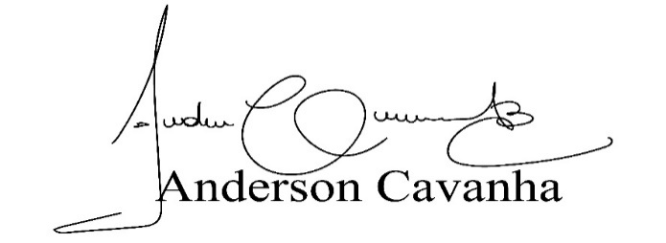
(Bruxão Cavanha – PL)
Vereador

